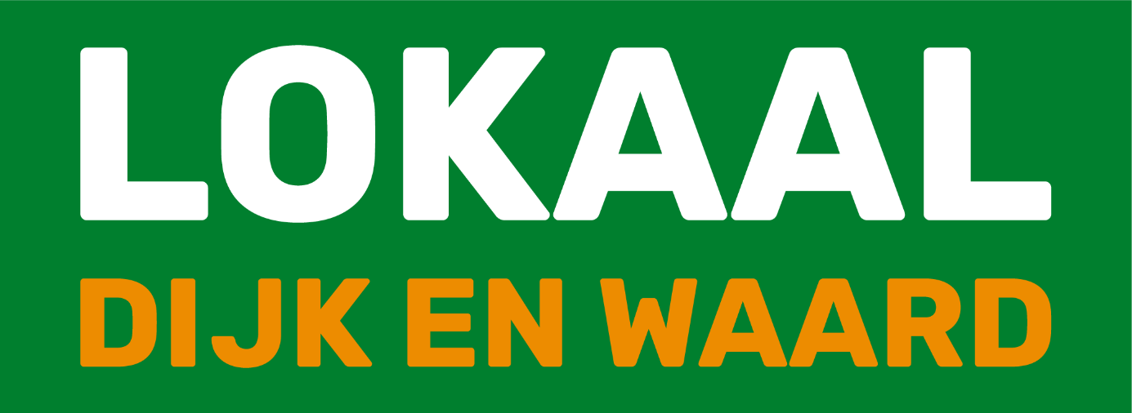

ANBI verplichte informatie:
- De politieke vereniging heeft als naam: Lokaal Dijk en Waard.
- Het RSIN/Fiscaal nummer van: Lokaal Dijk en Waard is: 820932358
- De vereniging is ingeschreven bij de KVK onder nr. 37153137
- Het postadres van Lokaal Dijk en Waard is Goudzeelt 19 Zuid-Scharwoude.
- Het bezoek adres is: op afspraak op nader te bepalen locatie:
U Kunt bellen met een van de volgende telefoonnummers
Secretaris Thierry Degreef 06 51636721
Voorzitter Carla van Hoorn-Danenberg 06 54650994
Penningmeester C.T.M. Molenaar 06 20055738
- Of e-mailen aan:
thierrydrost@outlook.com, vanhoorn.carla@gmail.com of ctm.molenaar@gmail.com.
- Het Bestuur bestaat uit 6 mensen,
Het dagelijks bestuur wordt gevormd door:
Voorzitter C. van Hoorn-Danenberg (Carla)
Penningmeester C.T.M. Molenaar (Kees)
Secretaries T. Degreef (Thierry)

- Doelstelling:
In de statuten van de vereniging staat de doelstelling uitgeschreven.
Deze kunt u terugvinden op de website www.Lokaaldijkenwaard.nl
Of op te vragen bij de Secretaris
Korte omschrijving van het beleidsplan:
De verenging wil in de gemeente Langedijk invloed uitoefenen op beleid van de gemeente. De burgers en instellingen ten dienst staan in algemene zin. De vereniging doet mee met de verkiezingen en stelt vooraf een verkiezingsprogramma op. Bij de verkiezingen hoopt de vereniging voldoende stemmen te verkrijgen om raadsleden en burgerraadsleden zitting te kunnen laten nemen in de gemeente raad van Dijk en Waard. En het streven is om zitting te kunnen nemen in het college.
De vereniging heeft als hoofddoelstelling van beleid:
- Zo groot mogelijke burgerparticipatie.
- Zo weinig mogelijk betutteling door de overheid.
- Stimulering burgerinitiatieven
- zorg hebben voor de zwakkeren in de samenleving.
- Zo veel mogelijk landelijk blijven,
- Aanbod van de gemeente laagdrempelig en toegankelijk voor alle burgers.

- Het Beleidsplan: Voor elke verkiezing wordt een verkiezingsprogramma geschreven. Dit is het beleidsplan voor de komende 4 jaar. Dit verkiezingsprogramma kunt u elders op de site terugvinden. Het bestuur ondersteunt en faciliteert de Politieke Fractie in haar taken om de doelstelling zo goed mogelijk over te brengen in de samenleving van Dijk en Waard. Eens per jaar is er een ledenvergadering waarop de leden inbreng kunnen hebben op actualisering van de doelstelling. Beleid van bestuur is om financieel gezond te zijn, en elke 4 jaar voldoende financiële middelen te hebben om weer mee te kunnen doen aan de verkiezingen.
Wethouder(s) en Raadsleden dienen een financieel bijdrage te leveren om dit mogelijk te maken. Voor Raadsleden is dit ongeveer 5% van de ontvangen vergoeding.
Voor Wethouder(s) is deze 2x het bedrag wat Raadsleden bijdragen.
Burgerraadsleden doen geen afdracht van hun vergoeding.
- Het beloning beleid: De vereniging werkt met vrijwilligers. Zij krijgen geen financiële beloning voor gedane inspanningen. Dit geld ook niet voor bestuursleden of andere leden. De Fractie, een Fractie ondersteuner aanstellen, hiervoor kan een vergoeding a 70 euro per maand worden verstrekt. Deze vergoeding wordt gedeclareerd bij de gemeente als Fractie ondersteuning. Deze wordt 100% vergoed door de gemeente.
- Bestuursleden en andere vrijwilligers kunnen hun onkosten declareren zoals bv. reiskosten.

- Verslag van de uitgeoefende activiteiten: 2020.
November 2020 is de naam van Dorpsbelang Langedijk gewijzigd in Lokaal Dijk en Waard.
Februari is in de eerste ledenvergadering Het bestuur aangesteld en zijn de statuten en Huishoudelijk reglement vastgesteld.
In de Gemeente zijn in 2021 de 3 partijen verder gegaan als Fractie Lokaal Dijk en Waard.
In 2020 Hadden de 3 lokale partijen de volgende raadsleden en wethouders:
Dorpsbelang Langedijk:
Wethouder: dhr. Ad Jongenelen
Raadslid: Dhr. Ger Nijman
Raadslid: mw. Els Nieuwland-Rijs
Raadslid: mw. Karin van Vliet-de Boer
Raadslid: mw. Joke Visser-Bet
Hart voor Langedijk – D66:
Wethouder: dhr. Nils Langedijk
Raadslid: dhr. Floris de Boer
Raadslid: mw. Lea van der Zee
Burgerraadslid dhr. Kees Molenaar
Kleurrijk Langedijk:
Raadslid: mw. Annelies Kloosterboer
Raadslid: dhr. Ton Buis
Burgerraadslid mw. Maaike Olafsen-Boudewijn
Burgerraadslid: mw. Ester Bodegraven

- Fractievergaderingen elke dinsdag voor een openbare raad en Fora vergaderingen
- Minimaal een openbare Ledenvergadering. De Jaarvergadering is de
Jaarvergadering waarin verantwoording over gevoerd beleid Bestuurlijk als politieke
Verantwoording incl. financiën aan de orde komen. Verder jaarplanning en begroting.
In verkiezingstijd zullen verschillende voorbereidende ledenraadplegingen worden
georganiseerd. Hiervoor worden verschillende commissies benoemd die de
Ledenraadplegingen van advies zullen voorzien.

Jaarverslag 2020
Lokaal Dijk en Waard is voortgekomen uit een samensmelting van 3 plaatselijke partijen: Dorpsbelang Langedijk, Kleurrijk Langedijk en Hart voor Langedijk- D66.
16 november 2022 Heeft Dorpsbelang Langedijk haar statuten gewijzigd.
De naam van de partij is bij B&L Notarissen op die datum gewijzigd in Lokaal Dijk en Waard.
De eerste Ledenvergadering van de partij met de Naam Lokaal Dijk en Waard is gehouden op 11 februari 2021. Op deze vergadering zijn de statuten door de Leden geaccodeerd en is het bestuur in functie gekozen. Verslag van de vergadering op de website www.lokaaldijkenwaard.nl

Finacieel verslag 2020
Lokaal Dijk en Waard bestond in 2020 nog niet.
Zie voor afzonderlijke financiële verantwoording de voorgangers van de partij:
- Hart Voor Langedijk – D66 (Verantwoording op website lokaal Dijk en Waard)
- Dorpsbelang Langedijk
- Kleurrijk Langedijk.

